Communiqué de presse

Sondage représentatif

72% de la population suisse est favorable au vote électronique
Un sondage représentatif commandé par la Fédération suisse des aveugles et malvoyants (FSA) montre que près des trois quarts de la population suisse souhaitent l’introduction du vote électronique. Les arguments pour sont nettement plus convaincants que les arguments contre.

Le 18 juin 2023, les trois premiers cantons reprendront les essais de vote électronique. La Fédération suisse des aveugles et malvoyants (FSA) a voulu savoir quelle était l’attitude de la population Suisses vis-à-vis du vote électronique. Dans un sondage représentatif réalisé par l’institut de recherche gfs-zürich à la demande de la FSA, 72% des personnes interrogées se sont prononcées en faveur de l’introduction du vote électronique en complément des possibilités de vote actuelles.

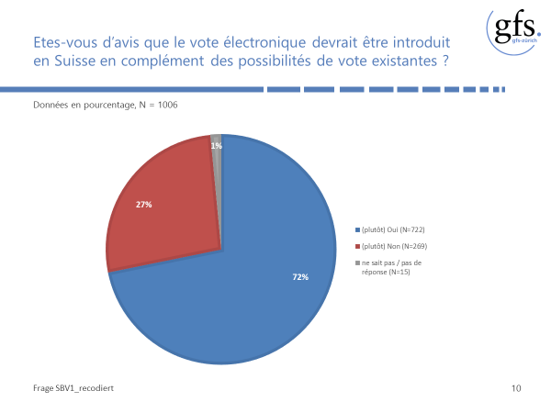

Il n’y a pas de différence significative entre les régions linguistiques ni entre les hommes et les femmes. En revanche, le taux d’approbation est plus faible chez les personnes âgées de 65 ans et plus, avec environ 60% de «oui» ou «plutôt oui». Si l’on évalue la question en fonction des sympathies partisanes, le taux d’approbation se situe entre 68% (PLR) et 82% (Centre et Verts).
Plusieurs arguments pour et contre l’introduction du vote électronique ont été présentés aux personnes interrogées. Les arguments en faveur du vote électronique convainquent davantage que les arguments contre. L’argument selon lequel le vote électronique améliorera l’accès des Suisses de l’étranger aux élections et aux votations est celui qui reçoit le plus d'approbation (76%). Les arguments selon lesquels le vote électronique simplifiera le processus de votation et d’élection (63%), augmentera la participation au vote (59%) et améliorera l’accès aux élections et aux votations pour les personnes malvoyantes et aveugles (56%) sont également très bien accueillis.

En ce qui concerne les arguments contre, aucun ne recueille l’approbation de la majorité. L’argument selon lequel le vote électronique augmenterait le risque de manipulation des élections et des votations récolte autant de voix favorables que défavorables (38%:37%). La majorité des participants n’est pas d’accord avec les arguments selon lesquels le vote électronique pèserait trop lourd sur le budget de l’État en raison des coûts d’investissement élevés (21%:45%) et qu’il mettrait en danger le secret du vote (26%:48%).

Les principaux arguments en faveur de l’introduction du vote électronique sont spontanément, du point de vue des partisans, que le processus de vote et d’élection sera simplifié et que cela augmentera la participation. Pour les opposants, les principaux arguments contre l’introduction du vote électronique sont le risque de manipulation des élections et des votes, les problèmes liés à la sécurité des données et la mise en danger du secret du vote.

Environ 380 000 personnes en Suisse vivent avec un handicap visuel. Aujourd’hui, ces personnes ne peuvent pas participer de manière autonome aux votations et aux élections. Elles ne peuvent le faire qu’avec l’aide d’un assistant ou d’une assistante, car elles ne peuvent pas lire et remplir les bulletins de vote seules. Cela va à l’encontre de l’art. 5, al. 7 de la loi fédérale sur les droits politiques (LDP), qui stipule que le secret du vote doit être sauvegardé. Grâce au vote électronique, de nombreux obstacles peuvent être supprimés pour les personnes aveugles et malvoyantes. La Fédération suisse des aveugles et malvoyants FSA salue donc expressément tous les efforts visant à introduire le vote électronique en Suisse.

Vous trouverez ici les graphiques présentant les résultats de l'enquête (en allemand) : https://www.sbv-fsa.ch/sites/default/files/downloads/Grafiken%20Omnibus%20Januar%202023_SBV_sk.pdf

Fiche méthodologique:
- Population de référence: population de Suisse romande et alémanique âgée de 18 ans et plus
- Taille de l’échantillon: 1006 entretiens
- Échantillonnage: quota aléatoire
- Méthode de recherche: enquête téléphonique omnibus
- Période de l’enquête: du 16 janvier au 11 février 2023
- Institut, direction du projet: gfs-zürich, Markt- und Sozialforschung AG, Stefan Keller
- Intervalle de confiance: pour N = 1006 et 50% ; +/- 3,1%
- Adresses: ménages privés figurant dans l’annuaire téléphonique (80%) et numéros mobiles générés de manière aléatoire (20%) (Random Digit Dialing)
- Quotas: âge, sexe et région linguistique (interlocked)
- Pondération: aucune

La Fédération suisse des aveugles et malvoyants (FSA)
La Fédération suisse des aveugles et malvoyants FSA est l’organisation nationale d’entraide consacrée au handicap visuel. Elle épaule depuis 1911 les personnes aveugles et malvoyantes afin qu’elles puissent mener une vie autonome et harmonieuse dans le monde du travail et au sein de la société. Pour y parvenir, la FSA mise sur le conseil, la formation et la promotion des technologies novatrices ainsi que sur l’information et la sensibilisation du public.

Contact
Martin Abele, responsable Communication, 079-123 99 65, martin.abele@sbv-fsa.ch
www.sbv-fsa.ch, facebook.com/sbv.fsa

Le présent communiqué de presse est également disponible sur:
http://www.sbv-fsa.ch/fr/news

